Група середнього дошкільного віку «Чомусики»

Вихователі:
Яблонська Світлана Михайлівна
Доманська Світлана Миколаївна

Пропонуємо Вам цікаві завдання для розвитку дітей на тиждень за темою «Дитина і книга»

Проведіть з дітьми бесіду «Книги – наші друзі».
- Розгляньте книжку, зверніть увагу на те, що сторінки книги новенькі, чистенькі, а малюнки в ній барвисті та яскраві.
- Для порівняння візьміть книгу, яка перебувала у тривалому користуванні. Які сторінки у книзі? Зім’яті, забруднені, пошкоджені. Наголосіть, що ця книжечка також була новою та гарною.

- Нагадайте правила користування книгою
- не можна брати книжку брудними руками,
- не пиши та не малюй в книжці,
- розірвану книгу підклей,
- не загинай куточків.
- Прочитайте дітям вірш «Не бруднити книжки».
Це була чистенька книжка,
А тепер брудна вже стала.
Може киця, може мишка
Уночі її читала?
Чуєш, кицю? Чуєш, мишко?
Не годиться так робити!
Як читати хочеш книжку
Спершу лапки слід помити.
Г. Чорнобицька
5. Перегляньте з дітьми відео «Пісня про книжку»
https://www.youtube.com/watch?v=2Q-6S3W7xF4

Відео «Бідна сіра мишка»
https://www.youtube.com/watch?v=Y7iAYIk12qo

Завдання з логіко-математичного розвитку
Тема: «Число і цифра «5», лічба предметів».
- Порахуйте з дітьми в межах «5». В нагоді стане таке посилання https://learning.ua/matematyka/maliuky/
- Пограйте в дидактичну гру «Чарівний мішечок» (В мішечку 5 іграшок. Діти дістають по одній іграшці з мішечка. Скільки всього іграшок у мішечку?)
- Гра «Веселі цифри» (сприяє закріпленню сприйняття цифр у межах 5, уміння їх розташовувати у цифровому ряді, розкладати у прямому та зворотному порядку; розвиває увагу.)
Розкладіть цифри від 1 до 5. Покажіть цифру, яка йде після 3, перед 2, між 2 і 4, після 4. Розкладіть цифри від 5 до 1.
Покажіть цифру, яка позначає кількість вух у слона, лапок у кішки, курочки.
Скільки пальчиків на лівій руці?
- Запропонуйте порахувати в межах до 5-ти англійською мовою (one, two, three, four, five).
- Побудуйте будинок з геометричних фігур.
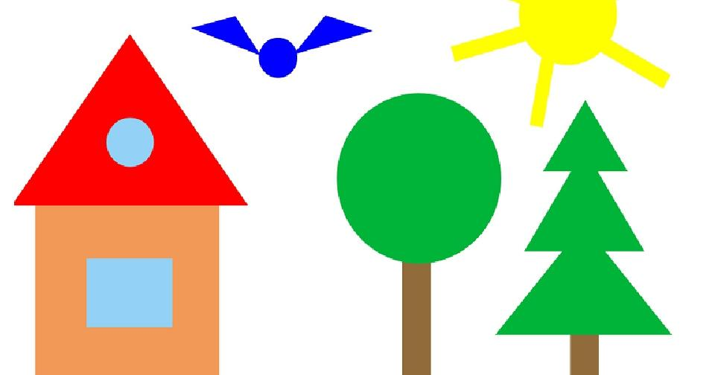

- Перегляньте з дітьми: « Геометричні фігури для дітей»:
https://www.youtube.com/watch?v=6osbEidRweo

Поспілкуйтеся з малятами

- Загадайте дітям загадку про сонце:
«Всі від нього навкруги
Набираються снаги.
Тільки ранок настає,
Виглянь у віконце.
Всім воно життя дає –
Променисте … (сонце).
- Проведіть бесіду про значення сонця у житті рослин і тварин, і людей.
- Пограйте у мовленнєву гру “Сонечко добрих слів” (пригадайте з дітьми хороші, лагідні слова).
- Вивчіть з дітьми слова народної мудрості. «Як людям бажаєш – так і собі маєш».

Пропонуємо вам намалювати сюжетний малюнок за темою «Весна іде, красу несе» дитячими долоньками.
Вам на допомогу:

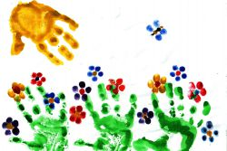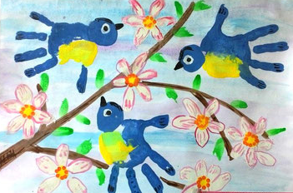
Пропонуємо провести спостереження за змінами в природі з приходом весни.
- Зверніть увагу на одяг. Поміркуйте, з чим пов’язана його зміна.
- Чому стало тепліше. Зверніть увагу, що сонце піднялося вище, тому краще обігріває землю.
- Розгляньте бруньки на деревах і кущах.
- Зверніть увагу на паростки молодої трави.
- Пригадайте перші весняні квіти, що цвітуть.
- Відмітьте появу комах.
- Послухайте спів птахів. Розкажіть, які птахи прилітають першими навесні.
Пропонуємо подивитись відео, в якому можна дізнатися, які птахи повертаються першими навесні в рідні краї. Як живуть птахи весною.
https://www.youtube.com/watch?v=vyOnCSLkd3k

Виконайте з дітьми ліплення «Вербової гілки» на аркуші картону за допомогою пластиліну, вати, насіння гарбуза. Вам на допомогу:

